新 书 推 荐

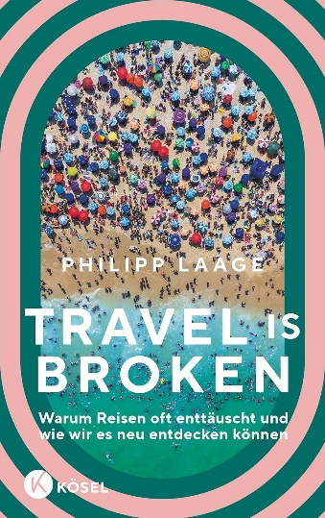
中文书名：《别再盲目去旅行：在焦虑时代，重新找到出发的意义》
英文书名：TRAVEL IS BROKEN: Why Travelling Is Often Disappointing, and How to Rediscover Its Joys
作 者：Philipp Laage
出 版 社：Kösel/Penguin Random House Verlagsgruppe
代理公司：ANA/Brady
页 数：224页
出版时间：2026年5月
代理地区：中国大陆、台湾
审读资料：电子稿
类 型：旅游

内容简介：

为什么旅行常常令人失望？如何重新发现旅行的乐趣？

“我们旅行的方式，就像我们生活的方式：不停前进，从一个‘高光时刻’赶往下一个。”

那种改变人生的终极旅行梦想，曾深深影响了一整代人。如今，旅行既是寻找意义的方式，也是一种身份与地位的象征。

然而，对更多体验、更加极致体验的追求，也带来了代价。这个时代的焦躁与不安，被我们一起装进行李，在寻找休息与放松的旅途中依然如影随形。

旅行记者菲利普·拉格（Philipp Laage）提出疑问：旅行是如何变成许多人生活的核心的？而这真的是一件好事吗？

这本书，就是一本通往内心的旅行指南。它描绘出一种小小的旅行哲学，写给那些曾以为只有去到遥远的地方，才能找到某种意义的人——却发现，那些东西其实在家门口更容易找到。

这本书将重新唤醒你对探索世界的渴望，也让旅行重新成为一种真正充实而有意义的体验。

作者简介：

菲利普·拉格（Philipp Laage）是常驻柏林的记者和作家。他曾担任德国新闻社（dpa）编辑，目前为Spiegel Online以及National Geographic Malik“旅行故事”系列撰稿。他的著作包括《旅行的幸福》（Vom Glück zu reisen）（2019）、《登顶的狂喜》（Gipfelrausch）（2021）等。他的报道与特写曾发表于Spiegel Wissen、Falstaff、Merian、《Abenteuer & Reisen》以及《Welt am Sonntag》等媒体。此外，他还是著名徒步挑战活动“Mammutmarsch”（猛犸行军）的联合创始人，这是一项24小时完成100公里徒步的赛事。

感谢您的阅读！
请将反馈信息发至：版权负责人
Email：Rights@nurnberg.com.cn
安德鲁·纳伯格联合国际有限公司北京代表处
北京市海淀区中关村大街甲59号中国人民大学文化大厦1705室, 邮编：100872
电话：010-82504106, 传真：010-82504200
公司网址：http://www.nurnberg.com.cn
书目下载：http://www.nurnberg.com.cn/booklist_zh/list.aspx
书讯浏览：http://www.nurnberg.com.cn/book/book.aspx
视频推荐：http://www.nurnberg.com.cn/video/video.aspx
豆瓣小站：http://site.douban.com/110577/
新浪微博：安德鲁纳伯格公司的微博_微博 (weibo.com)
微信订阅号：ANABJ2002


